**ANÁLISIS MORFOLÓGICO TRIDIMENSIONAL Y DESGASTE FÍSICO DE AGREGADOS RECICLADOS TRATADOS CON POLÍMERO**

**THREE-DIMENSIONAL MORPHOLOGICAL ANALYSIS AND PHYSICAL DEGRADATION OF POLYMER-TREATED RECYCLED AGGREGATES**

Luis Angel Moreno Anselmi1, Johanna Carolina Ruiz Acero2,

Alexis Sagastume Gutiérrez3, Manuel Alejandro Castro Fuentes2,

Márcio Muniz de Farias5

1 Universidad Militar Nueva Granada, Bogotá, Colombia, luis.moreno@unimilitar.edu.co

2 Universidad Militar Nueva Granada, Bogotá, Colombia, johanna.ruiz@unimilitar.edu.co

3 Universidad Militar Nueva Granada, Bogotá, Colombia, alexis.sagastume@unimilitar.edu.co

4 Universidad Central "Marta Abreu" de las Villas, Villa Clara, Cuba, mafuentes@uclv.cu

5 Universidad de Brasilia, Brasilia, Brasil, mmuniz94@gmail.com

**Resumen**

El presente estudio evalúa el efecto de un tratamiento superficial con polímero sobre la resistencia a la degradación de agregados reciclados de construcción y demolición (RCD) destinados a su empleo en mezclas asfálticas. Para ello, se sometieron partículas de tres granulometrías (3/4”, 1/2” y 3/8”) a ensayos de degradación por lavado y tamizado, abrasión en máquina Los Ángeles y caracterización morfológica tridimensional. Los resultados mostraron que el recubrimiento polimérico reduce en un 39,6 % la pérdida de finos por lavado y en un 28,8 % la pérdida de masa por abrasión, en comparación con RCD sin tratamiento. El análisis morfológico evidenció que el tratamiento favorece la conservación de la forma cúbica y la reducción de partículas con geometrías desfavorables. Estos hallazgos indican que el tratamiento polimérico mejora la durabilidad y resistencia mecánica de los RCD, incrementando su potencial de uso en mezclas asfálticas con mejor comportamiento frente a desgaste y acción hidráulica, lo que representa un aporte relevante para la sostenibilidad y el aprovechamiento de materiales reciclados en infraestructura vial.

**Palabras Clave**: RCD, morfología 3D, polímero, escaneo tridimensional, abrasión, mezclas asfálticas

**Resumen**

This study evaluates the effect of a polymer surface treatment on the degradation resistance of recycled construction and demolition aggregates (RCD) intended for use in asphalt mixtures. Particles of three sizes (3/4”, 1/2”, and 3/8”) were subjected to washing and sieving degradation tests, Los Angeles abrasion testing, and three-dimensional morphological characterization. Results showed that the polymer coating reduced fine loss due to washing by 39.6% and mass loss due to abrasion by 28.8% compared to untreated RCD. Morphological analysis revealed that the treatment helped preserve cubic shape and reduced the presence of particles with unfavorable geometries. These findings indicate that polymer treatment enhances the durability and mechanical resistance of RCD, increasing their potential use in asphalt mixtures with improved performance against wear and hydraulic action, representing a significant contribution to sustainability and the reuse of recycled materials in road infrastructure.

**Palabras Clave**: CDW, 3D morphology, polymer, 3D scanning, abrasion, asphalt mixtures.

**1. Introducción**

El crecimiento sostenido del sector de la construcción ha traído consigo una intensificación de los problemas asociados a la disposición de residuos sólidos, especialmente de residuos de construcción y demolición (RCD), los cuales representan una fracción considerable de los desechos urbanos a nivel mundial. En países latinoamericanos, se estima que los RCD constituyen entre el 30 % y el 50 % del total de residuos sólidos urbanos (Medina et al., 2015; Zega & Di Maio, 2011). Frente a este desafío ambiental, su reutilización como materia prima en obras de infraestructura vial se presenta como una estrategia de economía circular que permite reducir el consumo de agregados naturales, minimizar el volumen de residuos depositados en vertederos y disminuir la huella ambiental del sector (Pedro et al., 2014; Silva et al., 2014).

No obstante, a pesar de su potencial ecológico y económico, el uso de agregados reciclados derivados de RCD en mezclas asfálticas o capas estructurales enfrenta múltiples barreras técnicas. Estas incluyen la heterogeneidad de su composición, la presencia de materiales frágiles como pasta de cemento residual, su elevada porosidad, y su propensión a la fragmentación durante procesos operativos como el transporte, el lavado y el compactado (Brand & Roesler, 2016; Zaharieva et al., 2003). Tales procesos generan pérdida de masa, generación de finos, alteración granulométrica y degradación morfológica, factores que comprometen el desempeño mecánico y la durabilidad de las estructuras viales que los incorporan (González-Corominas et al., 2017).

En respuesta a estas limitaciones, se han propuesto tratamientos superficiales que buscan reforzar la cohesión de las partículas y protegerlas contra el desgaste. Entre ellos, el uso de polímeros líquidos de baja viscosidad ha mostrado resultados promisorios, al formar películas superficiales que reducen la exposición de fases vulnerables y mitigan la abrasión (Guo et al., 2018; Evangelista & de Brito, 2010). Sin embargo, la validación cuantitativa de la eficacia de estos tratamientos sigue siendo limitada, especialmente en lo que respecta a los cambios morfológicos que experimentan las partículas tratadas cuando son sometidas a procesos de degradación física.

Tradicionalmente, la evaluación de la resistencia de los agregados frente al desgaste se ha basado en ensayos mecánicos como la máquina de Los Ángeles (ASTM C131), los cuales proporcionan indicadores globales de pérdida de masa, pero no permiten una caracterización precisa de las alteraciones geométricas. Este vacío metodológico puede ser abordado mediante técnicas de escaneo tridimensional (3D) con luz estructurada, que permiten capturar con alta resolución la morfología de las partículas antes y después de ser sometidas a esfuerzos mecánicos (Kurumisawa et al., 2010). La aplicación de algoritmos de alineación como el Iterative Closest Point (ICP) posibilita además cuantificar con precisión la pérdida volumétrica y los desplazamientos superficiales asociados al desgaste, lo que representa una innovación en la caracterización de materiales granulares (Casanova & da Fonseca, 2023).

En este contexto, el presente trabajo propone un enfoque integral para estudiar el efecto de un tratamiento polimérico superficial en la estabilidad geométrica y resistencia al desgaste de agregados reciclados de RCD. A través de una combinación de ensayos de abrasión, modelado 3D, y análisis microestructurales mediante SEM, EDS y DRX, se busca establecer parámetros técnicos que respalden la viabilidad del uso de estos materiales en capas de base o mezclas asfálticas, conforme a criterios de durabilidad, desempeño estructural y sostenibilidad ambiental.

**2. Metodología**

**2.1. Materiales y preparación de las muestras**

Los agregados reciclados utilizados en este estudio provienen de una planta de procesamiento de residuos de construcción y demolición (RCD) localizada en el Distrito Federal (Brasil). El material inicial, compuesto principalmente por concreto triturado, fue sometido a un proceso de lavado inicial y tamizado en mallas normalizadas de 4,75 mm y 19 mm, seleccionando únicamente la fracción retenida entre estos tamaños para garantizar uniformidad granulométrica (Figura 1).

Se prepararon dos lotes:

* Control: agregados sin tratamiento.
* Tratado: agregados recubiertos con un polímero líquido comercial de baja viscosidad, aplicado por inmersión durante 5 minutos, seguido de escurrido y secado al aire durante 48 h a temperatura ambiente. El objetivo de este tratamiento fue formar una película superficial protectora que reduzca la abrasión y la generación de finos durante el uso.

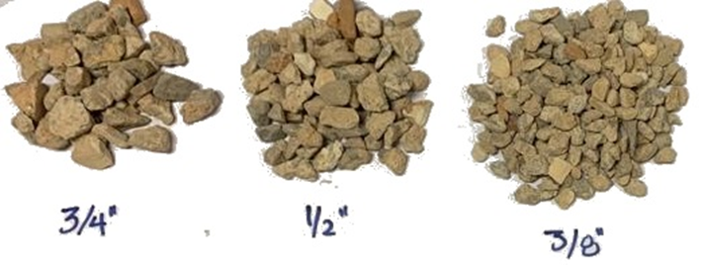

Figura 1. Agregados reciclados clasificados en fracciones granulométricas.

Fuente: Moreno Anselmi, L. A. (2024). Tesis doctoral. Universidade de Brasília.

**2.2. Ensayos de degradación física**

La evaluación de la resistencia mecánica y la estabilidad geométrica se llevó a cabo mediante dos procedimientos:

* Lavado y tamizado forzado, cada muestra fue sometida a tres ciclos de lavado con agitación manual en agua corriente durante 2 minutos. Posteriormente, se tamizó en malla seca de 4,75 mm para cuantificar la pérdida de masa y la generación de finos desprendidos.
* Ensayo de abrasión en máquina de Los Ángeles Conforme a la norma ASTM C131, se ensayaron 12 kg de material por condición, con una carga estándar de esferas de acero y 500 revoluciones. La máquina empleada para este ensayo se presenta en la Figura 2.

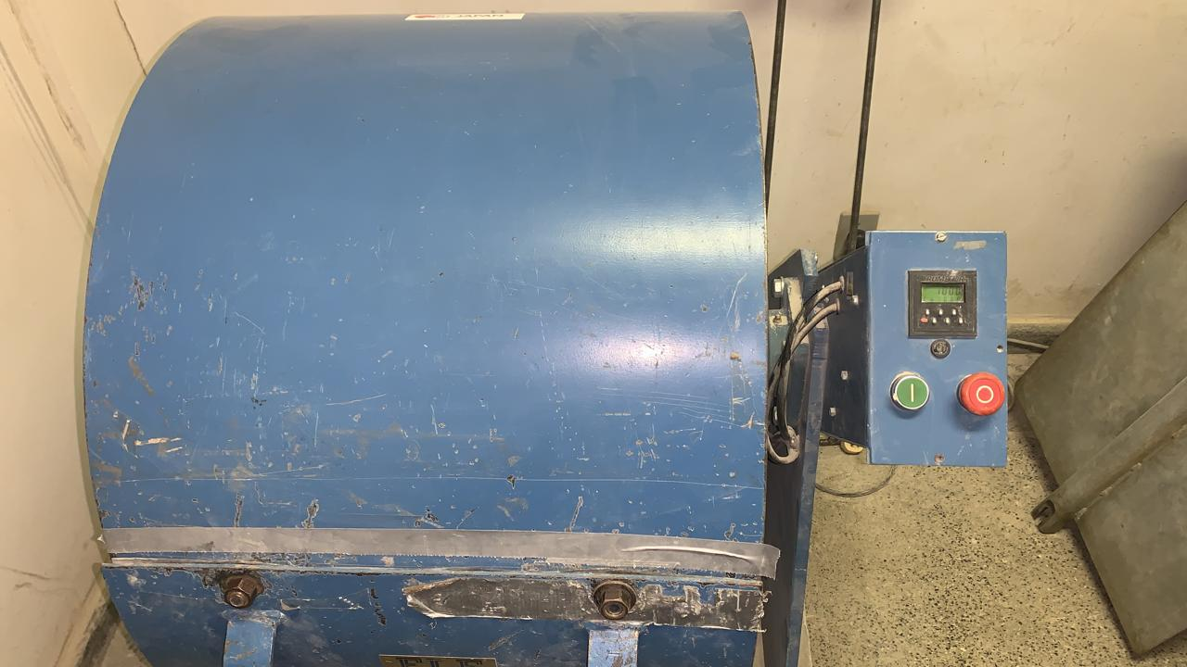

Figura 2. Máquina de Los Ángeles utilizada en el ensayo de abrasión.

Fuente: Moreno Anselmi, L. A. (2024). Tesis doctoral. Universidade de Brasília.

**2.3. Análisis morfológico tridimensional**

Para cuantificar los cambios geométricos, se seleccionaron 35 partículas representativas de cada lote antes y después de los ensayos de degradación. Estas fueron escaneadas utilizando un escáner 3D de luz estructurada (Einscan SP), generando mallas trianguladas de alta resolución (Figura 3).

Las mallas iniciales y finales de cada partícula fueron alineadas mediante el algoritmo Iterative Closest Point (ICP) en el software CloudCompare, lo que permitió calcular la pérdida volumétrica relativa (%) y obtener mapas de desplazamiento superficial.

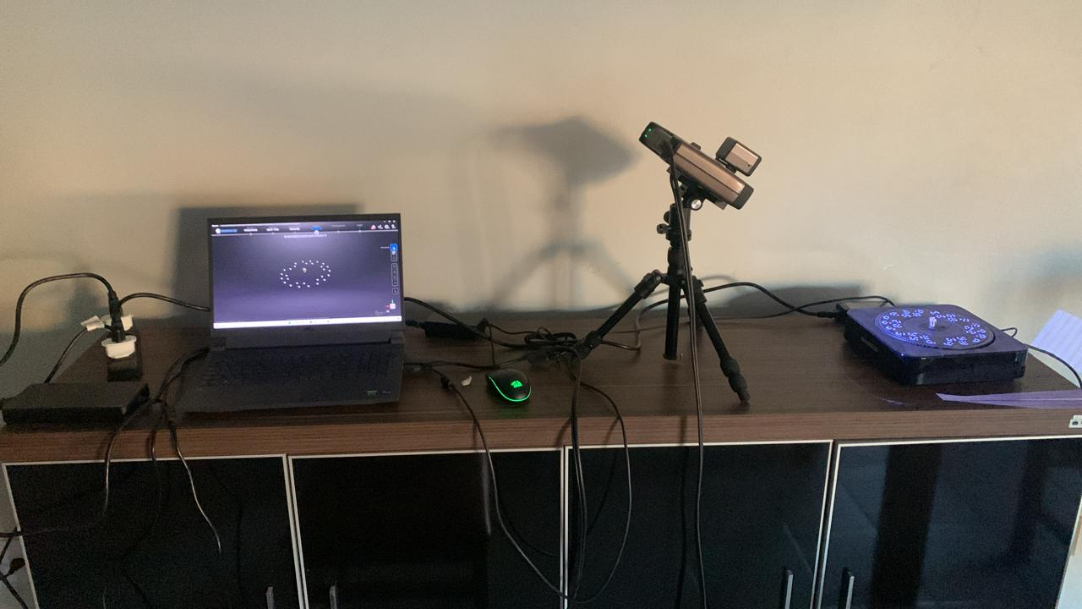

Figura 3. Montaje del escáner 3D de luz estructurada utilizado para el análisis morfológico.

Fuente: Moreno Anselmi, L. A. (2024). Tesis doctoral. Universidade de Brasília

**2.4. Caracterización microestructural**

La caracterización de la superficie de las partículas se realizó mediante Microscopía Electrónica de Barrido (SEM) utilizando un equipo Hitachi TM3030 Plus (Hitachi High-Technologies, Japón) (Figura 4), operado con un voltaje de aceleración de 15 kV. Se empleó el detector de electrones retrodispersados para obtener imágenes de la morfología superficial y, de manera complementaria, un sistema de Espectroscopía de Dispersión de Energía (EDS) para determinar la composición elemental de las partículas tratadas y no tratadas.

Las muestras fueron recubiertas con una fina capa de oro (aprox. 10 nm) en un recubridor por sputtering Quorum Q150R ES, con el fin de mejorar la conductividad eléctrica y la calidad de imagen.

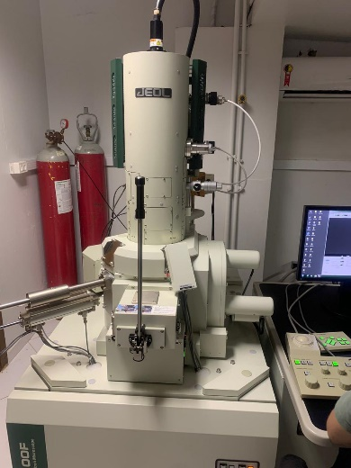

Figura 4. Microscopio Electrónico de Barrido Hitachi TM3030 Plus utilizado para el análisis microestructural de los agregados.

Fuente: Moreno Anselmi, L. A. (2024). Tesis doctoral. Universidade de Brasília.

**2.5. Procesamiento y análisis de datos**

Los resultados de pérdida de masa, variaciones volumétricas y alteraciones morfológicas fueron analizados estadísticamente para determinar la significancia de las diferencias entre agregados tratados y no tratados. Se utilizó el software OriginPro para la generación de gráficos y la interpretación comparativa de los datos.

En paralelo, el análisis morfológico se apoyó en el registro de mallas 3D obtenidas mediante escaneo antes y después de los ensayos. El procedimiento se realizó bajo un modelo de transformación rígida, asumiendo únicamente rotación y traslación sin deformaciones. Esta aproximación es adecuada dado que los procesos de degradación mecánica empleados no modifican globalmente la geometría de las partículas, sino que generan pérdida localizada de material (Oliveira & Tavares, 2012; Rueckert & Schnabel, 2010; Paul & Pati, 2021).

Registro rígido: el método principal fue el Iterative Closest Point (ICP) (Besl & McKay, 1992), optimizado con la variante punto a plano (Chen & Medioni, 1992) y el ICP generalizado (Segal et al., 2009), que mejoran la robustez frente a ruido en escaneos 3D. Este método fue seleccionado por su simplicidad y precisión en transformaciones pequeñas, aunque presenta sensibilidad a la alineación inicial y a valores atípicos.

Registro basado en características: en partículas con geometría irregular y detalles prominentes, se empleó un registro complementario mediante:

* Detección de puntos clave (SIFT-3D; Lindeberg, 2012), basada en variaciones de curvatura.
* Ajuste robusto con RANSAC (Fischler & Bolles, 1981), para descartar correspondencias erróneas y mejorar la estimación de la transformación.

Este enfoque fue útil cuando las nubes de puntos no presentaban densidad uniforme, condición común en agregados angulares.

Registro no rígido: aunque existen algoritmos como Coherent Point Drift (CPD) (Myronenko & Song, 2010) o ICP deformable (Deng et al., 2022), no se aplicaron en este estudio debido a que el ensayo no inducía deformaciones globales apreciables en las partículas.

**3. Resultados y discusión**

En esta sección se presentan los resultados obtenidos de la evaluación físico-mecánica de los agregados reciclados tratados y no tratados con polímero, comparados con un agregado natural de referencia cuando corresponde. El análisis se organiza en 4 bloques: (i) degradación por lavado y tamizado, (ii) resistencia al desgaste mediante el ensayo de abrasión en máquina de Los Ángeles y (iii) caracterización morfológica tridimensional.

Estos ensayos fueron seleccionados por su relevancia en la caracterización de agregados destinados a mezclas asfálticas, ya que permiten cuantificar la pérdida de material por erosión superficial y el desgaste por impacto y fricción, factores que influyen directamente en la durabilidad, la resistencia mecánica y la trabajabilidad de las mezclas. Estudios previos han demostrado que la calidad superficial de los agregados reciclados, así como su resistencia a la fragmentación, son determinantes en su desempeño dentro de capas asfálticas (Pasandín & Pérez, 2020; González-Corominas et al., 2017; Brand & Roesler, 2016).

Los resultados se interpretan considerando la comparación directa entre el comportamiento de las muestras tratadas y no tratadas, así como su posible impacto en el desempeño estructural de pavimentos.

**3.1 Degradación por lavado y tamizado**

Las pruebas de degradación por lavado y tamizado mostraron diferencias claras entre las muestras tratadas y no tratadas. Durante el ensayo de lavado, las partículas no tratadas presentaron una pérdida de material significativamente mayor, con desprendimiento de fracciones finas adheridas a la superficie y exposición de caras internas más rugosas. Por el contrario, las partículas tratadas conservaron en mayor medida su integridad superficial, evidenciando menor desprendimiento de mortero residual.

En términos cuantitativos, la pérdida de masa promedio tras el ciclo de lavado fue del 9,6 % para las muestras no tratadas y del 5,8 % para las tratadas, lo que representa una reducción relativa del 39,6 % en la generación de finos gracias al recubrimiento polimérico. Este efecto protector coincide con lo reportado por González-Corominas et al. (2017), quienes observaron que tratamientos superficiales incrementan la cohesión de las fases de mortero, reduciendo su desprendimiento en procesos de agitación hidráulica. La Figura 5 ilustra el estado visual de las partículas tras el ensayo, donde se aprecia la diferencia en la cantidad de finos retenidos y el desgaste superficial en ambos tipos de material.

Estos resultados reflejan que la acción combinada del lavado y el tamizado en seco es un método eficaz para evaluar la resistencia a la degradación superficial de agregados reciclados. Además, confirman que el polímero actúa como barrera protectora frente a la erosión por agua y al impacto entre partículas, tal como también señalaron Guo et al. (2018) y Evangelista & de Brito (2010).

|  |  |
| --- | --- |
| C:\Users\luis.moreno\Downloads\WhatsApp Image 2025-08-08 at 6.37.41 PM.jpeg  a) | C:\Users\luis.moreno\Downloads\WhatsApp Image 2025-08-08 at 6.39.43 PM.jpeg  b) |

Figura 5. Partículas de agregados reciclados tras el ensayo de lavado (izquierda) y fracción retenida en tamiz de 4,75 mm después de una hora de tamizado (derecha).

Fuente: elaboración propia a partir de datos de tesis doctoral (Moreno Anselmi, 2024).

**3.2 Ensayo de abrasión en máquina de Los Ángeles**

Los resultados del ensayo de abrasión Los Ángeles evidencian la influencia positiva del tratamiento superficial en la resistencia al desgaste de los RCD. Las muestras no tratadas alcanzaron una pérdida de masa promedio del 38,6 %, mientras que las tratadas registraron un 27,5 %, lo que representa una disminución absoluta de 11,1 puntos porcentuales en la degradación mecánica. En la Figura 6 se muestra la variación en la pérdida de masa para ambas condiciones, donde se observa que el recubrimiento polimérico contribuye a reducir la fragmentación por impacto y desgaste.

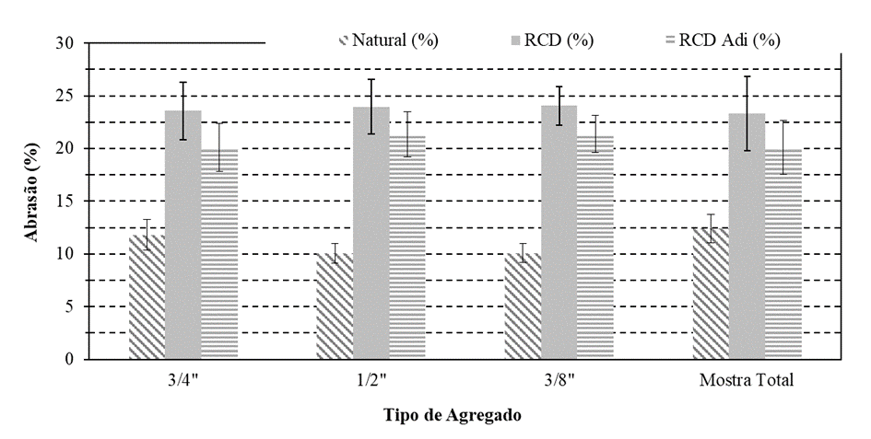

Figura 6. Pérdida de masa en el ensayo de abrasión Los Ángeles para agregados reciclados tratados y no tratados.

Fuente: Moreno Anselmi, L. A. (2024). Tesis doctoral. Universidade de Brasília.

Este comportamiento es consistente con lo indicado por Pasandín y Pérez (2020), quienes documentaron que recubrimientos bituminosos o poliméricos disminuyen la susceptibilidad de los RCD a la abrasión. Asimismo, Brand y Roesler (2016) señalan que la pérdida de mortero residual en agregados reciclados no tratados es uno de los factores que más compromete su resistencia al desgaste, condición que el tratamiento superficial logra mitigar parcialmente.

El análisis global de estos resultados confirma que la incorporación de recubrimientos poliméricos puede incrementar de forma significativa la durabilidad de los RCD frente a procesos abrasivos, lo que refuerza su viabilidad técnica para ser empleados en capas de mezclas asfálticas sometidas a tránsito intenso.

**3.3 Análisis morfológico tridimensional**

El análisis morfológico tridimensional de los agregados reciclados de construcción y demolición (RCD) permitió evaluar cómo los procesos de lavado y tamizado prolongado afectan parámetros como la esfericidad, la angularidad y la textura superficial en diferentes fracciones granulométricas (3/4”, 1/2” y 3/8”).

Los resultados indican que las partículas sin lavar presentan menor esfericidad y mayor angularidad, con aristas irregulares y superficies heterogéneas, especialmente en las fracciones más gruesas (3/4”), donde se observa una acumulación significativa de mortero adherido. Tras el lavado, se evidencia un incremento en la esfericidad y una reducción de la angularidad en todas las fracciones, atribuible a la eliminación de recubrimientos de mortero suelto y partículas finas adheridas. Este efecto es más pronunciado en las fracciones intermedias (1/2”), en las que la limpieza superficial es más efectiva debido a la menor masa por partícula y mayor exposición a la acción hidráulica.

Cuando las partículas son sometidas a lavado y posterior tamizado durante una hora, se produce una depuración adicional de la superficie, eliminando material laxo de las aristas y suavizando su geometría. En esta etapa, la esfericidad alcanza valores más homogéneos entre las distintas fracciones, mientras que la angularidad disminuye de forma apreciable, especialmente en la fracción de 3/8”, lo que sugiere un potencial beneficio en la compactación de mezclas.

En la Figura 7 se presentan las distribuciones de esfericidad y angularidad para cada fracción granulométrica y condición de procesamiento. Se aprecia que las curvas correspondientes a partículas lavadas y lavadas-tamiz muestran una menor dispersión y tienden a valores más regulares, lo que indica un mayor grado de uniformidad morfológica.

|  |  |  |
| --- | --- | --- |
| a) Sem lavar | b) Lavada | c) Peneirada |

Figura 7. Distribución de esfericidad y angularidad para RCD sin lavar a), lavados b) y lavados-tamizado c) en fracciones de 3/4”, 1/2” y 3/8”.

Fuente: elaboración propia a partir de tesis doctoral (Moreno Anselmi, 2024).

La homogeneidad morfológica alcanzada mediante estas etapas de procesamiento coincide con lo descrito por Masad et al. (2001) y Kassem et al. (2011), quienes reportaron que una reducción de la angularidad y un aumento de la esfericidad en los agregados mejora el empaquetamiento y disminuye la generación de vacíos en mezclas asfálticas, favoreciendo su durabilidad y resistencia bajo cargas repetidas.

**3.4 Caracterización microestructural**

El análisis microestructural mediante microscopía electrónica de barrido (MEB) permitió identificar cómo los procesos de lavado y tamizado prolongado modifican la superficie y la composición visible de las partículas de RCD en distintas fracciones granulométricas (3/4”, 1/2” y 3/8”).

Las partículas sin lavar presentan superficies recubiertas por una capa heterogénea de mortero residual, con microfisuras abiertas y poros interconectados. Se observa la presencia de compuestos hidratados de cemento, partículas finas adheridas y zonas de transición porosa entre la matriz y los agregados originales. Esta morfología es susceptible a desprendimiento mecánico y degradación por acción de agua y abrasión, tal como señalan de Juan y Gutiérrez (2009) y Tam et al. (2007).

En las partículas lavadas, las micrografías muestran una reducción significativa de finos superficiales y la exposición parcial de la textura del agregado pétreo original. Las microfisuras superficiales se mantienen, pero con bordes más limpios, y se aprecia una disminución de zonas con pasta de cemento laxa. Este proceso de limpieza favorece un contacto más directo entre partículas y, potencialmente, una mejor adhesión en mezclas asfálticas, en concordancia con lo reportado por Silva et al. (2014).

Finalmente, las partículas lavadas y sometidas a tamizado prolongado presentan la superficie más depurada, con menor cantidad de mortero residual y un predominio de la textura rugosa propia del agregado natural original. Las micrografías evidencian la eliminación de capas superficiales frágiles y la aparición de poros más cerrados, lo que podría reducir la absorción de agua y mejorar el comportamiento mecánico.

En la Figura 8 se comparan micrografías representativas para las tres condiciones analizadas, donde se aprecia claramente la progresiva limpieza y regularización de la superficie a medida que avanza el procesamiento.

|  |  |  |
| --- | --- | --- |
|  |  |  |

Figura 8. Micrografías MEV de partículas de RCD: a) sin lavar, b) lavadas, c) lavadas y tamizadas.

Fuente: Moreno Anselmi, L. A. (2024). Tesis doctoral. Universidade de Brasília.

La caracterización microestructural confirma que el tratamiento combinado de lavado + tamizado contribuye a eliminar zonas de baja cohesión y reduce defectos superficiales, lo que potencialmente mejora la resistencia al desgaste y la durabilidad de las mezclas en las que se incorporan estos RCD. Estos hallazgos concuerdan con estudios previos como los de Fonseca et al. (2016) y Thomas et al. (2018), que destacan la importancia de la limpieza y la textura superficial en el desempeño mecánico de agregados reciclados.

**4. Agradecimientos**

Los autores agradecen a la Universidad Militar Nueva Granada por la financiación del proyecto “Análisis morfológico de partículas de RCD bajo desgaste y su potencial aplicación en mezclas asfálticas” (INV-DIS-4174) – Vigencia 2025. Se reconoce el apoyo técnico de la Universidad de Brasilia, el laboratorio INFRALAB y la Universidad Central "Marta Abreu" de las Villas, quienes colaboraron activamente en la realización de los análisis morfológicos y en la discusión de los resultados.

**5. Conclusiones**

Los resultados obtenidos evidencian que la combinación de lavado controlado y tamizado forzado constituye una estrategia eficaz para mejorar la calidad de los RCD destinados a mezclas asfálticas. Este tratamiento no solo reduce la presencia de fracciones débiles y mortero residual, sino que también mejora la regularidad geométrica de las partículas, aumentando su resistencia a la degradación durante los procesos de mezclado y compactación en planta y obra.

La reducción de la pérdida de masa en el ensayo de abrasión Los Ángeles para los RCD tratados refleja un incremento sustancial en la resistencia al desgaste e impacto. Esta mejora se traduce, en aplicaciones reales, en un menor desprendimiento de partículas dentro de la mezcla asfáltica, lo que podría prolongar la vida útil de la carpeta y reducir la frecuencia de intervenciones de mantenimiento.

El análisis morfológico tridimensional confirma que el tratamiento genera partículas con una mayor esfericidad y redondez relativa, especialmente en fracciones finas. Este factor, sumado a la disminución de la porosidad superficial observada en la caracterización microestructural, puede favorecer una mejor adherencia con el ligante asfáltico y una distribución más uniforme de esfuerzos en la mezcla, optimizando su módulo resiliente y resistencia a la fatiga.

Desde una perspectiva de durabilidad, la disminución de la porosidad y la presencia de superficies limpias y rugosas permiten una mejor impregnación y anclaje del ligante, reduciendo la susceptibilidad a daños por humedad y mejorando la resistencia al desgranamiento. Esto es especialmente relevante en zonas con regímenes de lluvia intensos, donde la acción del agua es uno de los principales factores de deterioro.

En términos de sostenibilidad, el aprovechamiento de RCD tratados representa una alternativa viable para disminuir la extracción de agregados naturales, reduciendo el impacto ambiental y los costos asociados al transporte y disposición de residuos. Su implementación en proyectos viales, bajo controles de calidad como los descritos en este estudio, puede contribuir a políticas de economía circular en la infraestructura.

Finalmente, los hallazgos de esta investigación respaldan que los RCD tratados mediante procesos físicos controlados no solo cumplen con las especificaciones técnicas necesarias para su incorporación en mezclas asfálticas, sino que además pueden mejorar parámetros clave de desempeño, como la resistencia mecánica, la durabilidad y la estabilidad volumétrica. Su uso puede considerarse como una solución técnica viable, ambientalmente responsable y económicamente competitiva para la pavimentación en contextos urbanos y rurales.

**6. Referencias**

Al-Bayati, H. K. A., Tighe, S. L., Achebe, J., & Baaj, H. (2018). Laboratory evaluation of the mechanical properties of cement-treated mixtures of reclaimed asphalt pavement and recycled concrete aggregate. Construction and Building Materials, 160, 713–723. <https://doi.org/10.1016/j.conbuildmat.2017.11.103>

Besl, P. J., & McKay, N. D. (1992). Method for registration of 3-D shapes. Sensor Fusion IV: Control Paradigms and Data Structures, 1611, 586–606. <https://doi.org/10.1117/12.57955>

Brand, A. S., & Roesler, J. R. (2016). Initial degradation of recycled concrete aggregates. Journal of Materials in Civil Engineering, 28(3), 04015158. <https://doi.org/10.1061/(ASCE)MT.1943-5533.0001382>

Casanova, R. A., & da Fonseca, M. V. (2023). Comparative morphological modeling of RCD particles. Computational Particle Mechanics, 10, 789–802. <https://doi.org/10.1007/s40571-023-00540-z>

Chen, Y., & Medioni, G. (1992). Object modelling by registration of multiple range images. Image and Vision Computing, 10(3), 145–155. <https://doi.org/10.1016/0262-8856(92)90066-C>

Daquan, S., Lingyun, M., Zhen, L., & Xuedong, F. (2018). Laboratory evaluation on performance of recycled asphalt mixtures with rejuvenators. Construction and Building Materials, 172, 376–383. <https://doi.org/10.1016/j.conbuildmat.2018.03.249>

de Juan, M. S., & Gutiérrez, P. A. (2009). Study on the influence of attached mortar content on the properties of recycled concrete aggregate. Construction and Building Materials, 23(2), 872–877. <https://doi.org/10.1016/j.conbuildmat.2008.04.012>

Deng, B., Yao, Y., Dyke, R. M., & Zhang, J. (2022). A survey of non-rigid 3D registration. Computer Graphics Forum, 41(2), 559–589. <https://doi.org/10.1111/cgf.14502>

Evangelista, L., & de Brito, J. (2010). Durability performance of concrete made with fine recycled concrete aggregates. Cement and Concrete Composites, 32(1), 9–14. <https://doi.org/10.1016/j.cemconcomp.2009.09.005>

Fischler, M. A., & Bolles, R. C. (1981). Random sample consensus: a paradigm for model fitting with applications to image analysis and automated cartography. Communications of the ACM, 24(6), 381–395. <https://doi.org/10.1145/358669.358692>

Fonseca, N., de Brito, J., & Evangelista, L. (2016). The influence of curing conditions on the mechanical performance of concrete containing recycled concrete aggregates. Cement and Concrete Composites, 71, 123–131. <https://doi.org/10.1016/j.cemconcomp.2016.05.011>

González-Corominas, A., Etxeberria, M., & Poon, C. S. (2017). Properties and durability of concrete containing polymer-treated recycled coarse aggregates. Journal of Materials in Civil Engineering, 29(2), 04016212. <https://doi.org/10.1061/(ASCE)MT.1943-5533.0001755>

Guo, H., Shi, C., Guan, X., Zhu, J., Ding, Y., Ling, T. C., & Zhang, H. (2018). Durability of recycled aggregate concrete – A review. Cement and Concrete Composites, 89, 251–259. <https://doi.org/10.1016/j.cemconcomp.2018.03.008>

Kurumisawa, K., Uchiyama, Y., Sano, T., & Matsumoto, H. (2010). Evaluation of shape and surface texture of aggregate particles using laser scanning technique. Construction and Building Materials, 24(4), 653–659. <https://doi.org/10.1016/j.conbuildmat.2009.10.028>

Lindeberg, T. (2012). Scale invariant feature transform. Scholarpedia, 7(5), 10491. <https://doi.org/10.4249/scholarpedia.10491>

Medina, C., Frías, M., & Sánchez de Rojas, M. I. (2015). Microstructure and properties of recycled concrete aggregates treated with water and natural pozzolans. Waste Management, 46, 292–301. <https://doi.org/10.1016/j.wasman.2015.08.004>

Mills-Beale, J., & You, Z. (2010). The mechanical properties of asphalt mixtures with recycled concrete aggregates. Construction and Building Materials, 24(3), 230–235. <https://doi.org/10.1016/j.conbuildmat.2009.08.046>

Moreno Anselmi, L. A. (2024). Caracterização morfológica tridimensional e micromecânica de agregados reciclados tratados com polímero [Tesis doctoral, Universidade de Brasília].

Myronenko, A., & Song, X. (2010). Point set registration: Coherent point drift. IEEE Transactions on Pattern Analysis and Machine Intelligence, 32(12), 2262–2275. <https://doi.org/10.1109/TPAMI.2010.46>

Oliveira, F. P. M., & Tavares, J. M. R. S. (2012). Medical image registration: A review. Computer Methods in Biomechanics and Biomedical Engineering, 17(2), 73–93. <https://doi.org/10.1080/10255842.2012.670855>

Pasandín, A. R., & Pérez, I. (2020). Mechanical properties of hot-mix asphalt made with recycled concrete aggregates coated with bitumen emulsion. Construction and Building Materials, 230, 116991. <https://doi.org/10.1016/j.conbuildmat.2019.116991>

Paul, S., & Pati, U. C. (2021). A comprehensive review on remote sensing image registration. International Journal of Remote Sensing, 42(14), 5396–5432. <https://doi.org/10.1080/01431161.2021.1906985>

Pedro, D., de Brito, J., & Evangelista, L. (2014). Influence of the use of recycled concrete aggregates on the mechanical properties of concrete. Cement and Concrete Composites, 45, 22–29. <https://doi.org/10.1016/j.cemconcomp.2013.09.003>

Rueckert, D., & Schnabel, J. A. (2010). Medical image registration. In T. Deserno (Ed.), Biomedical image processing (pp. 133–158). Springer. <https://doi.org/10.1007/978-3-642-15816-2_5>

Segal, A., Hähnel, D., & Thrun, S. (2009). Generalized-ICP. Proceedings of Robotics: Science and Systems, 2(4), 1–8. <https://doi.org/10.15607/RSS.2009.V.021>

Silva, R. V., de Brito, J., & Dhir, R. K. (2014). Properties and composition of recycled aggregates from construction and demolition waste suitable for concrete production. Construction and Building Materials, 65, 201–217. <https://doi.org/10.1016/j.conbuildmat.2014.04.117>

Tam, V. W., Gao, X. F., & Tam, C. M. (2007). Microstructural analysis of recycled aggregate concrete produced from two-stage mixing approach. Cement and Concrete Research, 35(6), 1195–1203. <https://doi.org/10.1016/j.cemconres.2004.08.017>

Zaharieva, R., Buyle-Bodin, F., & Wirquin, E. (2003). Assessment of the surface characteristics of recycled aggregates from concrete. Construction and Building Materials, 17(7), 495–504. <https://doi.org/10.1016/S0950-0618(03)00042-8>

Zega, C. J., & Di Maio, A. A. (2011). Use of recycled fine aggregate in concretes with durable requirements. Waste Management, 31(12), 2336–2340. <https://doi.org/10.1016/j.wasman.2011.06.012>